Закрепване на куплунга към вала на помпата и мотора

Закрепването да се изпълнява със застопоряващ винт със скрита глава.
Болтът притиска шпонката и фиксира куплунга аксиално.
Отворът на куплунга да е с малко по-голям диаметър спрямо валовете на ПА, за да може да се сглобява и разглобява без използването на скоби, загряване и удари с чук.

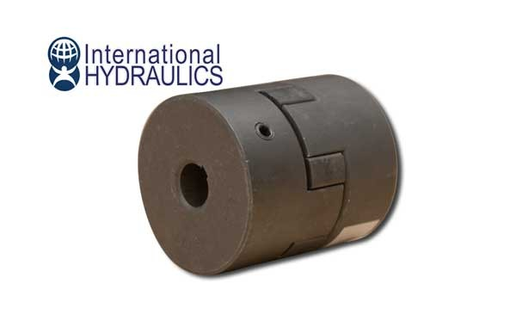
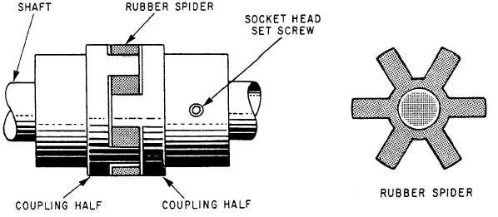
каучуков палец

